**Electronics Workbench**

u daljem tekstu EWB, je program za analizu električnih i elektroničkih krugova, koji korisnicima omogućuje da, prije nego što se upuste u praktičnu realizaciju nekog uređaja, izvrše kompjutersku analizu tog uređaja, provjere kako on radi, da li su njegove karakteristike onakve kakve se očekuju na osnovu prethodnih teorijskih razmatranja i proračuna i, ako je potrebno, izvrše korekcije električne sheme i vrijednosti upotrebljenih komponenata. Pored svih laboratorijskih mjerenja koja se vrše u stvarnosti, u EWB-u je moguće izvršiti i testiranja i mjerenja koja bi u stvarnosti dovela do oštećenja uređaja i ostalih štetnih pojava. Na primjer, ako bi se kratko spojili izlazni krajevi nekog ispravljača, koji nema zaštitu od kratkog spoja, to bi dovelo do pregaranja komponenata tog ispravljača, iskakanja osigurača i sl. U EWB-u tako nešto nije moguće, ali će ampermetar pokazati da kroz krug teče nenormalno velika struja, što je korisniku dovoljan podatak da shvati da se u krugu koji testira dešava nešto što nije u redu.

**Instalacija EWB-a**

U nastavku je poveznica na simuacijski program Electronics Workbench (EWB) za laboratorijske vježbe iz elektrotehnike: https://drive.google.com/file/d/15tHfQXkxA7N55_aeHCou24kvKs2WKxUW/view?usp=sharing

Potrebno ga je raspakirati u neku mapu na računalu.

Prije nego pokrenete exe file potrebno je kliknuti desnom tipkom miša na exe file wewb32. Kliknuti na svojstva i pod kompatibilnost odabrati ***Windows XP service Pack 3***). nakon toga pokrenete ***WEWB32 exe*** file i EWB je spreman za rad.

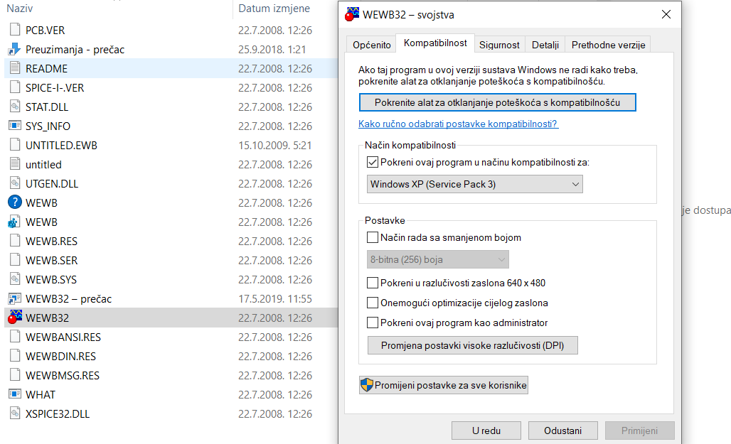

**Radna površina** 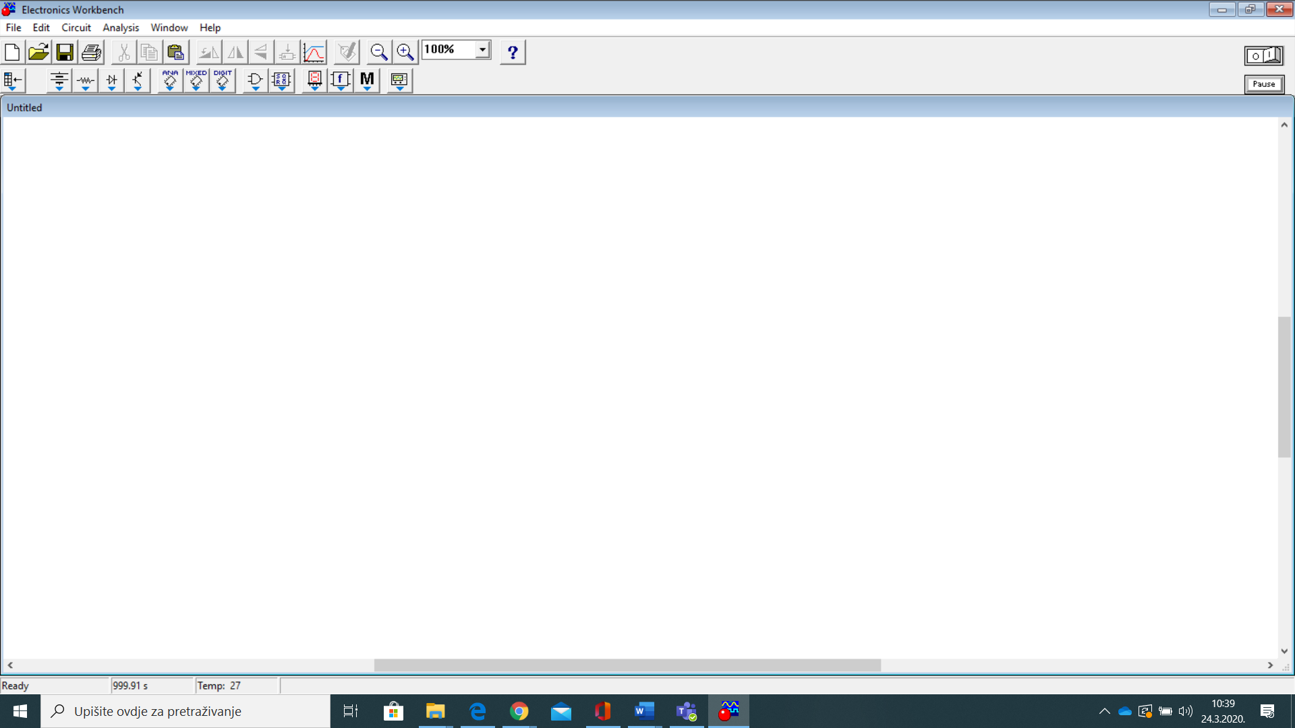

Dakle, po pokretanju programa, na ekranu je radna površina koja je prikazana na slici.

U prvoj liniji na ekranu su naziv programa i oznake za ***Minimize***, ***Restore*** i ***Close***.

Druga linija ***Menu Bar***-linija sa menijima



Treća linija ***Tool Bar***-linija sa alatima



Četvrta linija **Libraries**-linija sa bibliotekama



Od biblioteka vama će za sada biti korisne:

***Sources***

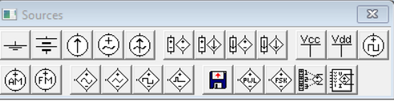

IZVORI (SOURCES) izvor istosmjernog napona(battery) izvor izmjeničnog napona (AC voltage source) uzemljenje (ground)

***Basic***

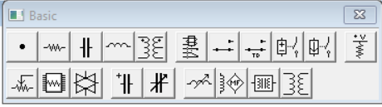

PASIVNE KOMPONENTE (BASIC) otpornik (resistor) promjenjivi otpornik (potentiometer): može se mijenjati vrijednost ukupnog otpora (resistance) i promjenjivog dijela (setting) izraženog u postocima ukupnog otpora. Otpor se smanjuje u koracima (increment) pritiskom na tipku (key) npr. R, a povećava se tipkama Shift+R. Kondenzator (capacitor) induktivitet (inductor) spojna točka (connector) tipkovnicom upravljana sklopka (key controlled switch).

***Indicators***

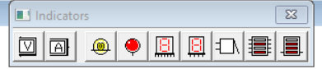

INSTRUMENTI I POKAZIVAČI (INDICATORS) voltmetar i ampermetar način rada (mode): DC – istosmjerni AC – izmjenični. Debljom linijom na istrumentu označena je (-) minus priključnica.

Rotacija instrumenata i komponenata- označit komponentu kad zacrveni pritisneš tipke crtl+r.

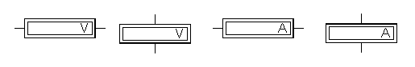

Ostale funkcije,prekidač „O“ i“1“ za pokretanje simulacije i tipka pausa

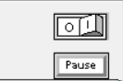

***Primjer1.***

Spoji dva otpornika *R1=4.7kΩ* i *R2=3.3kΩ* u seriju na izvor istosmjernog napona *U=10V*. Izmjerite padove napona *U1* i *U2* i struju *I*.

Ako bolje pogledate vidjet ćete da voltmetar V2 pokazuje negativni napon, zato jer sam voltmetar krivo okrenuo (zadebljana crta na instrumentu je (-) priključnica voltmetra. Isto vrijedi i za ampermetar). Dakle treba paziti kako spajate instrumente u strujni krug.

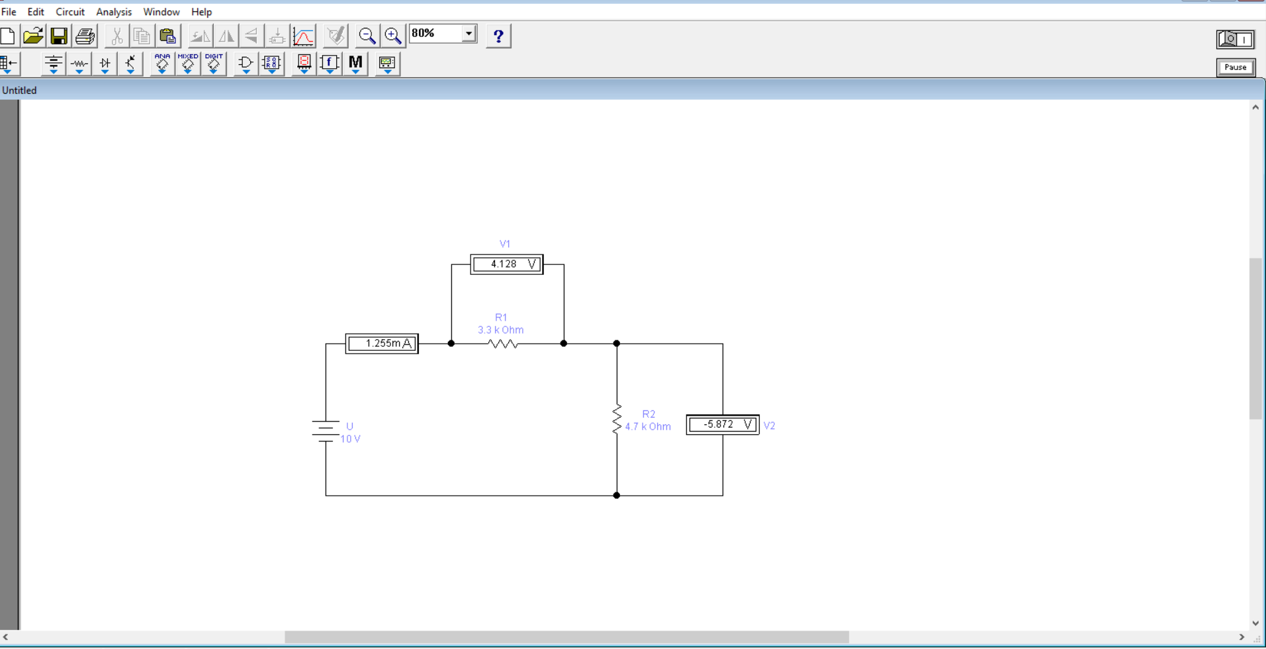

Pravilno spojeni instrumenti

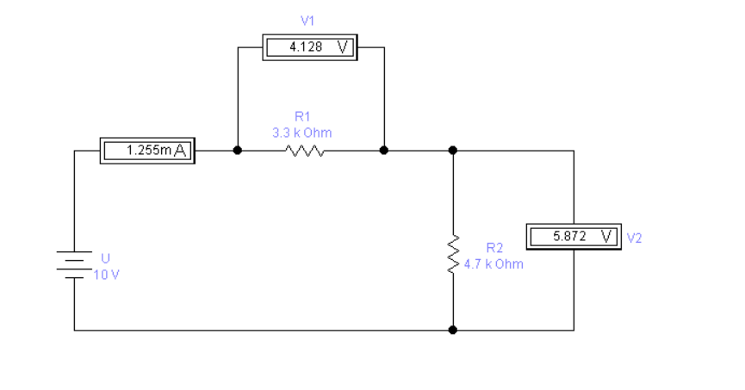

Nadam se da će vam pomoći ove kratke upute, ako bude bilo kakvih nejasnoća slobodno mi se javite.